หนังสือพิมพ์ประจำเดือน กุมภาพันธ์ 2566

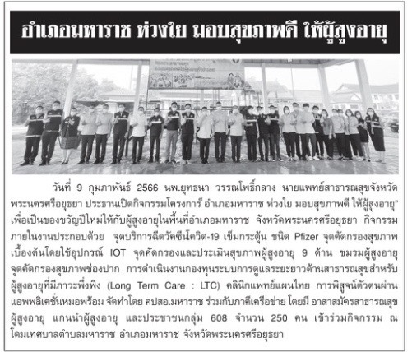
หนังสือพิมพ์ประจำเดือน กุมภาพันธ์ 2566

หนังสือพิมพ์ประจำเดือน กุมภาพันธ์ 2566

